PRESS RELEASE
報道関係各位

2019年6月28日
株式会社ダイレクトクラウド

法人向けクラウドストレージ「DirectCloud-BOX」、アップデートでクラウド上のファイルを直接編集できるアプリ・「DirectCloudドライブ」の使い勝手が大幅に向上！快適なファイル操作をサポート。

法人向けクラウドストレージ「DirectCloud-BOX」を手掛ける株式会社ダイレクトクラウド(本社：東京都港区、代表取締役社長：安 貞善)は、2019年6月27日(木)にアップデートを実施しました。

今回実施したアップデートでは、ローカルで安全にクラウド上のファイルを操作できるアプリ「DirectCloudドライブ」の処理を見直し、レスポンスを大幅に向上させました。これにより今まで以上にファイル共有の利便性が向上します。

DirectCloud-BOXは、お客様の声をサービスに反映し、常に進化を続けます。

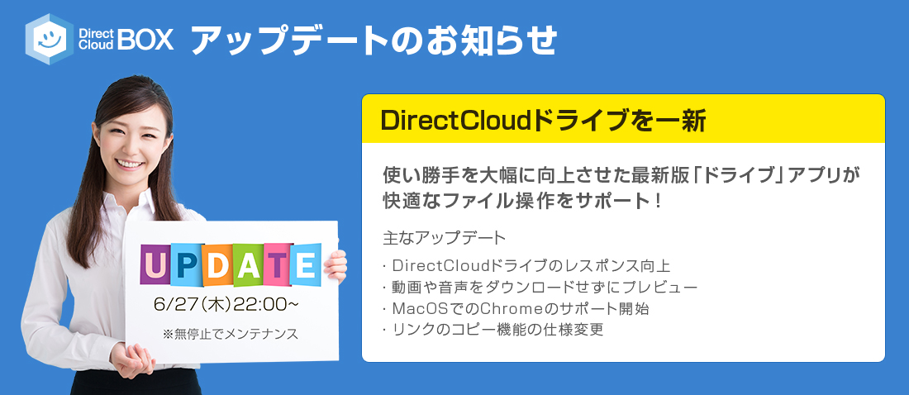

法人向けクラウドストレージ「DirectCloud-BOX」に、新たに追加された機能は以下になります。

■DirectCloud ドライブのレスポンス向上
エクスプローラーでクラウド上のファイルにアクセスし、編集・保存・移動・コピー・削除などのファイル操作ができるアプリ「DirectCloudドライブ」の処理を見直し、レスポンスを向上させました。
これにより今まで以上に多くのファイルを処理できるようになり、作業効率が向上します。

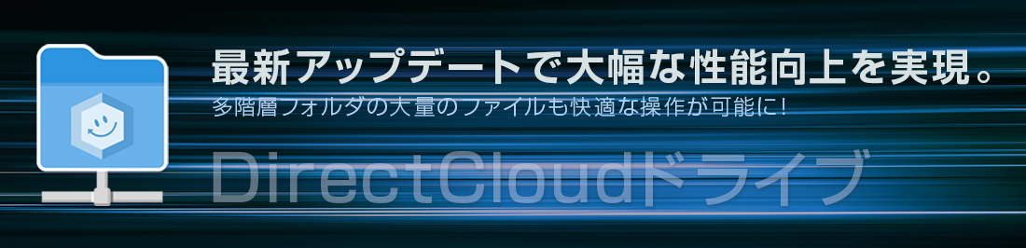

関連ページ
https://directcloud.jp/about/func_drive

■動画・音声ファイルのプレビューに対応
動画や音声ファイルをダウンロードせずにプレビュー可能になります。

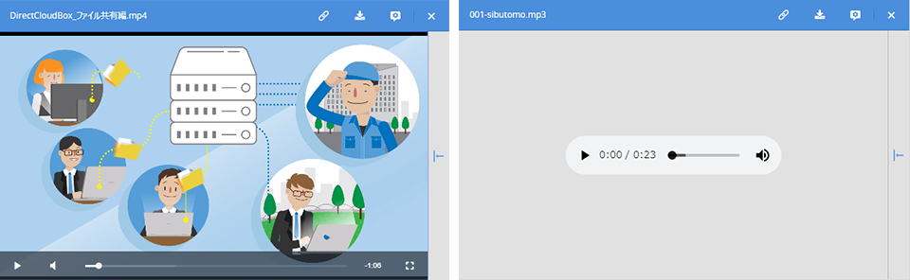

・対応アプリケーション
Webアプリケーション、モバイルアプリケーション

・対応拡張子
動画：mov, mp4
音声：mp3, m4a
・動画の対応コーデック
H.264

※リンク機能では、動画・音声ファイルのプレビューはできません。

関連ページ
https://directcloud.jp/about/func_user06#video_preview

■MacOSでのChromeのサポート開始
MacOSのWebブラウザは、これまでSafariのみサポートしておりましたが、
お客様のご要望にお応えして、Chromeのサポートを開始いたします。

■「リンクのコピー」機能の仕様変更
ファイル名、ファイルサイズ、リンクURL、パスワード、回数制限を一度にコピーできるようになります。

■DirectCloud-BOXとは
DirectCloud-BOXは、ファイルサーバーのクラウド化、社内外とのファイル共有、大容量ファイル転送を安全かつ手軽に実現できる法人向けクラウドストレージです。DirectCloud-BOXなら、強固なセキュリティと高い利便性を兼ね備え、高い費用対効果を実現できます。
DirectCloud-BOXは2015年に販売を開始してから大手から中小に至るまで業種職種を問わず多くのお客様に選ばれています。

関連ページ
https://directcloud.jp

30日間無料トライアルはこちら
https://directcloud.jp/download/webtrial

■会社概要
株式会社ダイレクトクラウド
本社 ： 〒105-0021 東京都港区東新橋2-12-1 PMO東新橋 7階
代表者 ： 代表取締役社長 安 貞善
設立年月日： 2004年 5月
資本金 ： 99,100,000円
URL ： https://directcloud.co.jp

■本プレスリリースに関するお問い合わせ
株式会社ダイレクトクラウド
担当 ： 笹岡
TEL ： 03-4405-3668（代表）
FAX ： 03-4405-3671
E-Mail： sales@directcloud.co.jp

